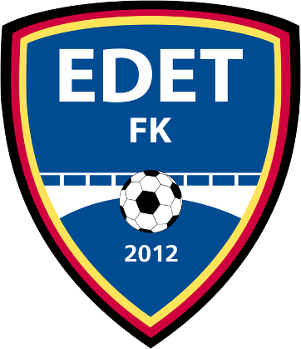
Verksamhetsberättelse
2014-03-01

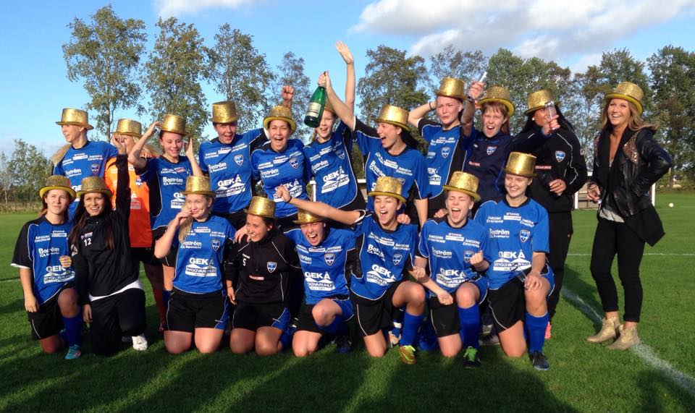

För tiden
2014-01-01 – 2014-12-31
Förord
Hej alla fotbollsvänner!
Vi är idag totalt ca 344 st medlemmar i Edet FK, detta med 185 st aktiva barn och ungdomar i åldern 3 – 17år. Till detta så har vi ett 28-tal fantastiska U-ledare som styr och utvecklar vår ungdomsverksamhet.
Här finns bredden och kommande spelare till vår framtida seniorverksamhet. Med barn, ungdom och seniorverksamhet i Edet FK har vi idag över 2000 timmars verksamhet, då är inte cuper, träningsläger eller andra sidoaktiviteter medräknade. Den Ideella tiden som under året som har lagts på vår verksamhet har uppskattats till ca 12 000timmar. Vi är således en viktig samhällsaktör i Lilla Edets Kommun som en av de största idrottsföreningarna vad gäller att skapa meningsfulla fritidsaktiviteter, sysselsättning och engagemang för många av kommunens barn, ungdomar och innevånare. Edet FK kommer att fortsätta jobba hårt för att alla spelare, ledare och övriga funktionärer ska ha de bästa möjligheterna för att utveckla fotbollen, vår förening och vår verksamhet. Vi fortsätter att satsa på våra ungdomar som är framtidens rekryteringskälla till representationslagen.
Edet FK som idrottsförening är nu drygt tre år gammal, och det har varit ett år fyllt av och utmaningar. Att bli framgångsrik som klubb förutsätter en stark organisation där varje styrelsemedlem, ledare, tränare, kansli och vaktmästeri vet sina uppgifter och vad som skall utföras.
Vi är också en stor förening som behöver assistans och hjälp från föräldrar och andra ideella insatser för att klara av denna verksamhet. Tack till alla ni som ställt upp för vår förening, utan er hade detta varit omöjligt att genomföra!

Bengt-Lennart Mellqvist, Ordförande Edet FK

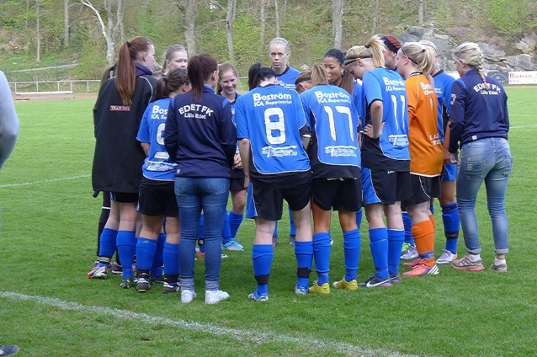
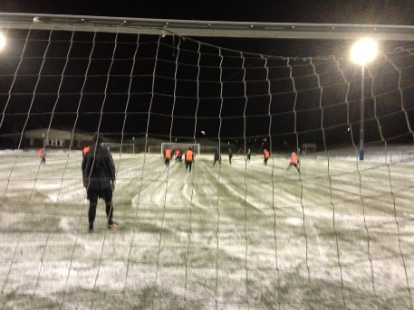
Bilder från 2014

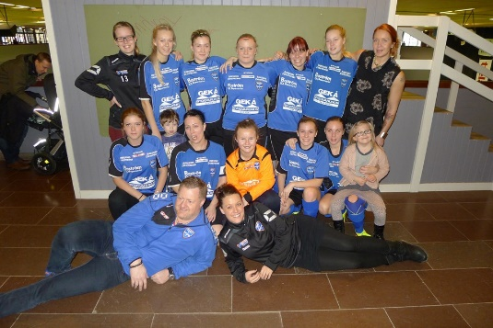

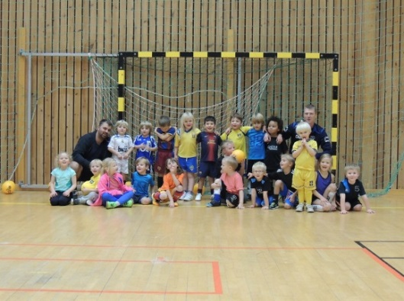

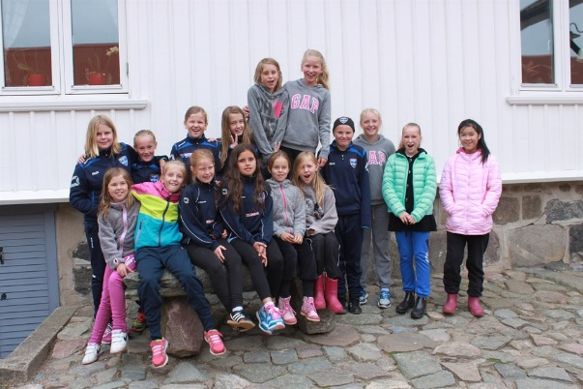

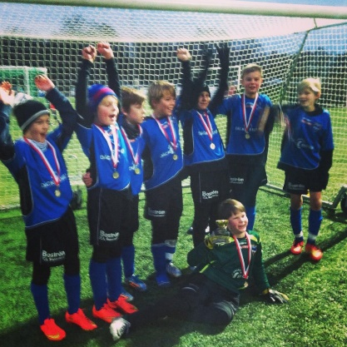

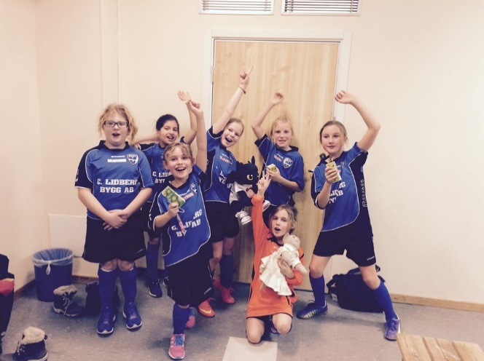
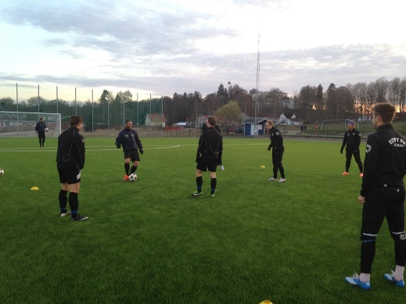

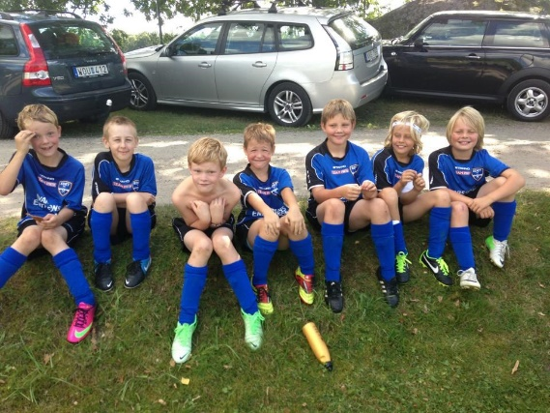

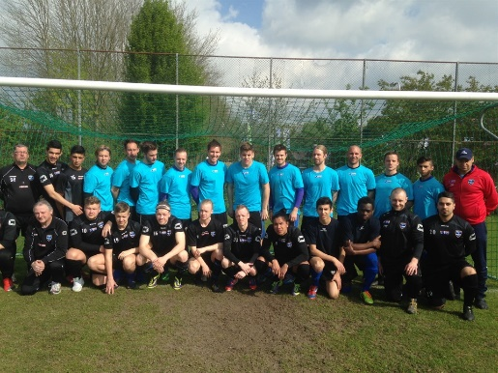

Medlemmar i Edet FK 2014
Från starten av 2012 så har vi nu efter tre år 344 st. medlemmar. Medlemsavgiften som också hänger ihop med försäkring av spelaren är en mycket viktig inkomst för alla föreningar och så även för vår.

Hedersmedlemmarna i Edet FK är:
Bengt-Lennart Mellqvist Arne Gustavsson Bror Hall Riber Jakobsson
Kurt Johansson Willy Söder Gunnar Karlsson
Medlemsavgifter i Edet FK har under 2014 varit:
Vem | Medlemsavgift | Aktivitetsavgift | Totalt 2012
Stödmedlem/Pensionär | 150 kr | x | 150 kr
Boll & Lek (- 6 år) | 250 kr | x | 250 kr
Aktiv (7 - 14 år) | 250 kr | 100 kr | 350 kr
Aktiv från 15 år | 250 kr | 450 kr | 700 kr
Familj (Tom 14 år) | 800 kr | x | 800 kr
Ledare/styrelse | 250 kr | x | 250 kr
Lena Hellersjö
Styrelsemöten 2014
Edet FK har under året haft 16 stycken styrelsemöten inklusive årsmötet. Protokoll från styrelsemötena finns arkiverade i en pärm på kansliet. Utöver detta har styrelsemedlemmarna haft ett stort antal separata arbets- och sektionsmöten inom respektive ansvarsområde.
Bengt-Lennart Mellqvist

Herr A & Utv. laget
Första året i fyran efter nedflyttningen blev ett ganska dåligt år, vi hade ett ungt lag och vi visste att vi skulle hamna på den undre halvan i tabellen. Till slut hamnade vi på 9:e plats, sex poäng ovanför kvalstrecket så det var spännande in i det sista.
Flest matcher gjorde Tim Dalek och Andres Mortensen som båda deltog i 21 matcher av 22, flest mål gjorde Victor Lundin som fick in 10 mål, framröstad som årets spelare blev Martin Erlandsson.
U-laget spelade i Utveckling Elit div 2 västra och kom på en 6:e plats i en serie med nio lag där Vänersborgslagen kom etta och två men vi kom före både TFK och IFK Trollhättan. Flest matcher gjorde Ludvig Arvidsson som spelade 15 matcher, Kevin Herrblom och Tito Matonbilla spelade 13 matcher. Flest mål gjorde Tito Matonbilla som stod för 15 mål vilket var bäst i hela serien
Krister ”Lillis” Andersson

Dam 2014
Efter 2013 års fina resultat så var det tänkt att Edet FKs damlag skulle etablera sig i DIV 2 2014. Men tyvärr så fick föreningen ta ett beslut om att begära nedflyttning i seriesystemet på grund av att ett antal tjejer valt att sluta eller gå över till andra föreningar. Under vinter och vår träningen så hade vi endast 8-10 tjejer på träningarna, som tur var så var det samma tjejer som tränade plus att vi fick tillbaka några tjejer lagom till seriestarten i Div 4. Vi startade serien borta mot Lidköping och oron var stor för om vi var tillräckligt förberedda för seriespel. Denna oro var helt obefogad för vårat damlag utklassade allt motstånd! Vi vann alla 18 matcherna och lyckades med att göra 110 mål och endast släppa in 10 mål. Utav dessa 110 mål så stod två spelare för över hälften av målen. Sandra Mellqvist 31 mål och Josefin Lengroth 28 mål. Tvåa i serien kom Kållandsö.
Trots denna fina prestation 2014 och den fina sammanhållningen i laget så har ett antal tjejer slutat eller valt att gå till andra föreningar. Detta har inneburit att föreningen har beslutat att inte ha något damlag 2015.
Anders Johansson

Ungdomsverksamheten under 2014
Ungdomsverksamheten vid utgången av 2014 består av 9 st. träningsgrupper från Boll & Lek till P16 med totalt 185 ungdomar, (113 pojkar, 72 flickor), och 28 ledare.
7 lag i åldrar från 10 – 17 år har spelat seriespel, och 2 lag, nioåringar, i sammandrag. Totalt 45 ungdomsmatcher i olika serier har spelats på hemmaarenorna under året. Lagen har dessutom deltagit i diverse cuper, både inom - och utomhus under året.
De förhoppningar vi hade angående P98-laget i Elitpojkserien, gick inte som vi förväntat oss. Antalet
spelare tunnades ut allteftersom, och laget fick dra sig ur serien efter vår omgången.
Vi har fortsatt att ha de uppskattade bollkallarna och maskotarna under både dam & herrmatcherna 2014.
Det har hållits 9 st. U-ledarmöten under året. Dessa möten är viktiga för att informera och diskutera olika saker, allt från materielbehov till olika problem, och dela med sig av erfarenheter. Dessutom att försöka hålla en enhetlig röd tråd i verksamheten, när det gäller vår policy, på träningar och matcher.
Det har hållits tränarkurser, Avspark, Bas1:1 och Bas1:2, samt domarkurs för 7-mannamatcher.
Kurserna Avspark och Bas1, har genomförts genom SISU. 9 st. från Edet FK har gått kurserna. Domarkursen har hållits av Domarförbundet. 9 ungdomar gick kursen.
Jan-Olof Stenfeldt
Anläggningsverksamhet under 2014
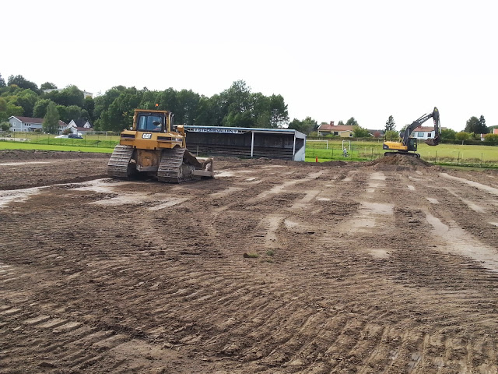
Nu hoppas vi återigen på att vädrets makter ska vara med oss igår.
Vår vaktmästare har lagt ner ett stort jobb på att få en fin plan. Klippt den kort, dressat och fyllt i hållor. Nu ska vi bara få på duken i tid så blir det riktigt bra.
För övrigt så har det städats på Ekaråsen, i omklädningsrum och duschar.
Det bästa till sist så har vi fått en jättefin anläggning med konstgräs. Det är härligt att få träna på hemmaplan och slippa långa resor och sena kvällar.
Håkan Joelson
Matcharrangemang
Under detta år så har så har vi haft ett publiksnitt på 200 personer vid Herr-matcherna på Ekaråsen. Man behöver vara 6-9 personer för att ro hem ett matcharrangemang. Våra arrangemang som varit runt vårt herr representationslag står högt i kurs hos de domare som dömt div. 3 matcher denna säsong, den service domarteamet får pratas de om inom domarkåren.
Våra Damarrangemang på Ekaråsen har sköts på ett bra sätt av föreningens damsektion. Vi har haft ett publiksnitt på 80 personer.
Vi har under säsongen haft maskotar och bollvärdar till våra herr och dammatcher ifrån vår ungdomssektion.
På Ekaråsen, Strömsvallen & på Fuxerna skolans plan har det i Edet FK: regi spelats ett 100 tal hemmamatcher + att vi har haft flera sammandrag under våren och hösten med många gästande lag.
Höjdpunkten för alla våra arrangemang får man väl säga att derbyt mot Göta BK blev, då vi hade mer än 600 åskådare på Ekaråsen.
Klas Arvidsson
Profilkläder
Vi gick in i de sista året gällande vårt treåriga avtal gällande match & profilkläder med Intersport (under året blev Team Sportia – Intersport) och varumärket Stanno. Vi anordnade 2st klubbkvällar, en på våren & en på senhösten där samtliga i föreningen var välkomna att beställa varor ur ”Edet FK Profilen”. Edet FK ”Katalogen” finns på vår hemsida med tillhörande beställnings -formulär vid separat beställning till kansliet, även reklamationer går genom kansliet.
Klas Arvidsson
SISU Lärgrupper
Klubben har i samarbete med SISU bedrivit lärgrupper i form av Styrelsen, Herrsektionen, Damsektion, Ungdomssektionen och sponsorgruppen. Att ha dessa lärgrupper ger oss ekonomiska möjligheter att utbilda våra ledare och spelare i föreningen inom olika områden.
Jan-Olof Stenfeldt
Sponsring
Vi har under året haft 97 sponsorer som vi samarbetat med på olika sätt. Vi har också haft en
sponsorträff med ett 20- tal sponsorer i samband med match i Ljungskile. Detta uppskattades mycket av alla inblandade. Vi tackar alla som varit med och sponsrat Edet FK under året. Utan er hade vi inte haft någon verksamhet!

Under 2014 har vi haft följande sponsorpaket:

Jan Erlandsson
Utmärkelser
Under 2014 så har följande utmärkelser utdelats under årsfesten i oktober.
Herr
Årets Spelare: Martin Erlandsson
Bästa Målskytt: Victor Lundin
Herr U-lag
Bästa Målskytt: Tito Matonbilla
Dam
Årets Spelare: Camilla Larsson
Bästa Målskytt: Sandra Mellqvist

Signaturer

Datum: ………………………………………… Ort. ………………………………………………..

Bengt-Lennart Mellqvist Annelie Ericsson Lena Hellersjö
Ordförande Sekreterare Kassör

----------------------------- ----- -------------------------------- ----------------------------------
Sommar avslutning

Jan-Olof Stenfeldt Jan Erlandsson Håkan Joelson
Ledamot Ledamot Ledamot

----------------------------- ----- -------------------------------- ----------------------------------
Sommar avslutning

Jonas Erlandsson Klas Arvidsson Anders Johansson
Ledamot Ledamot Ledamot

----------------------------- ----- -------------------------------- ----------------------------------
Edet FK
”RM-Läger”
Sommar avslutning

